KO Budva; katastarska parcela br. 2128/1, 2, 3, 4, 5

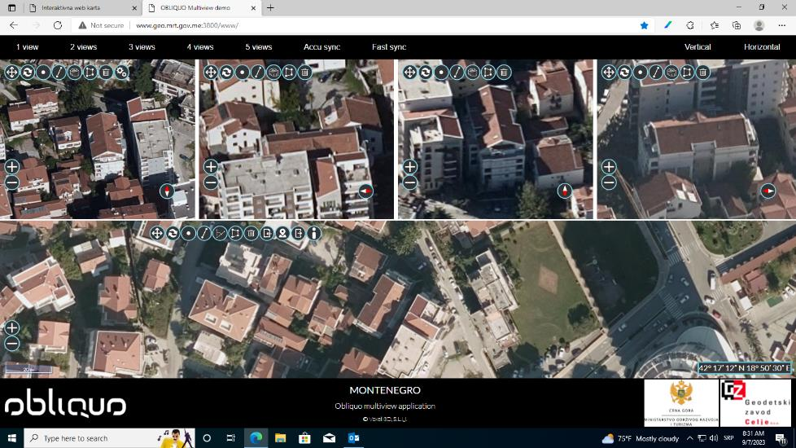

KO Budva; katastarska parcela br. 1271/6

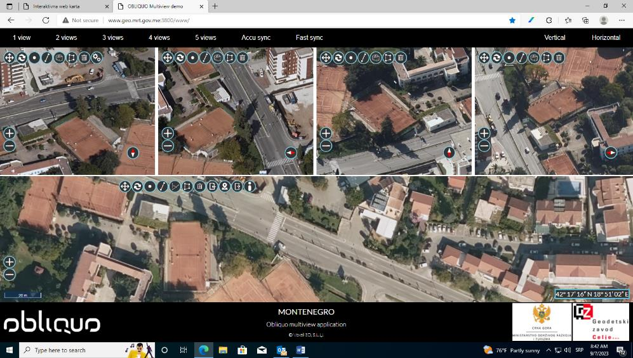

KO Budva; katastarska parcela br. 393/4

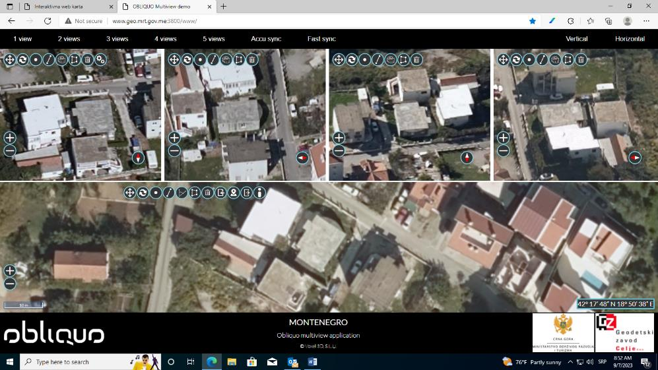

KO Budva; katastarska parcela br. 393/2

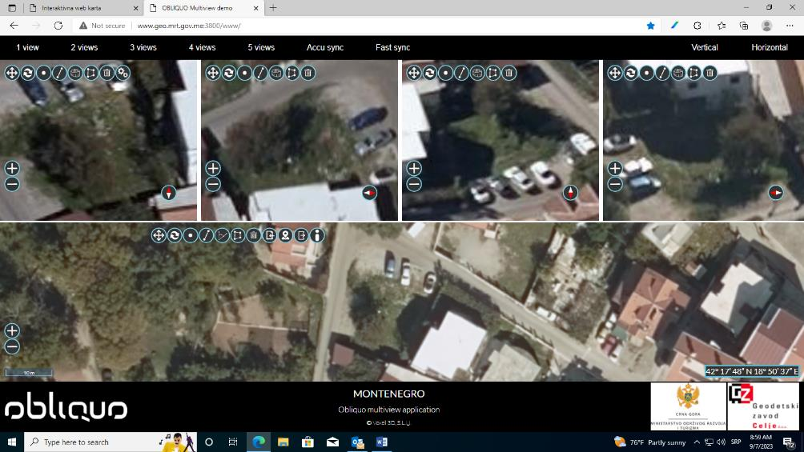

KO Budva; katastarska parcela br. 1321/1

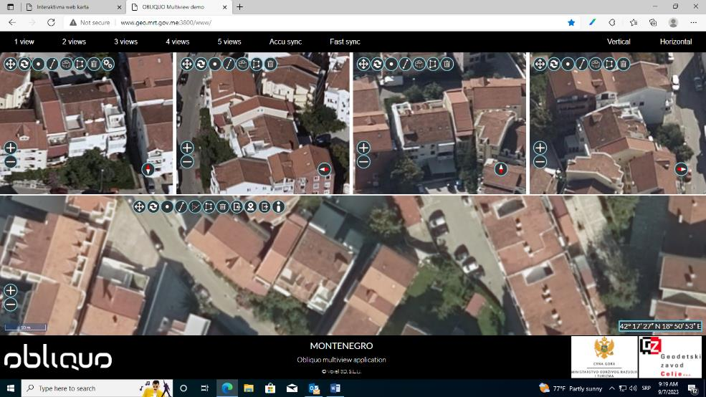

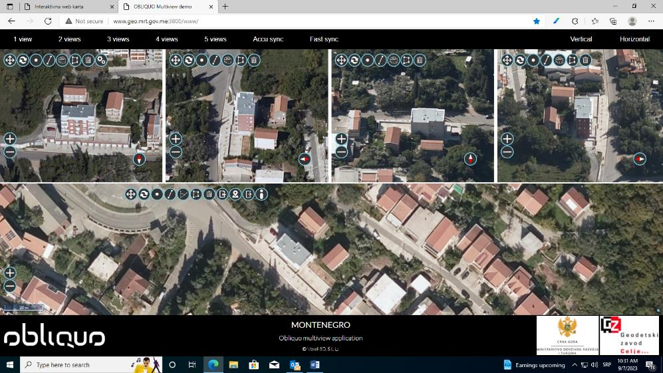KO Petrovac; katastarska parcela br. 642/1

KO Buljarica I; katastarska parcela br. 639/3 – tražena katastarska parcela nije pronađena na Geoportalu Uprave za katastar i državnu imovinu.